Дизайн-проект благоустройства дворовой территории
д. 14, 16, 18, 21, 23 ул. 50 лет Октября пгт Покровское
Покровского района Орловской области

2018 г.

Благоустройство дворовой территории д.д.14, 16, 18, 21, 23 ул. 50 лет Октября пгт Покровское Покровского района Орловской области

Мероприятия:

Минимальный перечень работ по благоустройству по программе «Формирование современной городской среды на территории пгт Покровское в 2018-2022 г.г».
Асфальтирование проезда дворовой территории, площадью 1490 кв. метров, устройство покрытия тротуаров с установкой бордюров 362 кв. метра
Установка скамеек – 28 шт. установка 3 уличных светильников.
Общая стоимость перечня работ составляет: 1958876 руб..

Объемы и источники финансирования:

Областной бюджет –
Бюджет городского поселения Покровское –

Мероприятия для маломобильных групп населения:

При благоустройстве территории отсутствуют бордюры при сопряжении между тротуарами и дорогами для формирования без барьерного каркаса благоустраиваемой территории.

Дополнительные мероприятия нет.

Вышеуказанные мероприятия по благоустройству дворовой территории позволит улучшить техническое состояние дворовой территории многоквартирных домов и обеспечит благоприятные условия проживания населения, что положительно отразиться и на повышении качества жизни в целом.

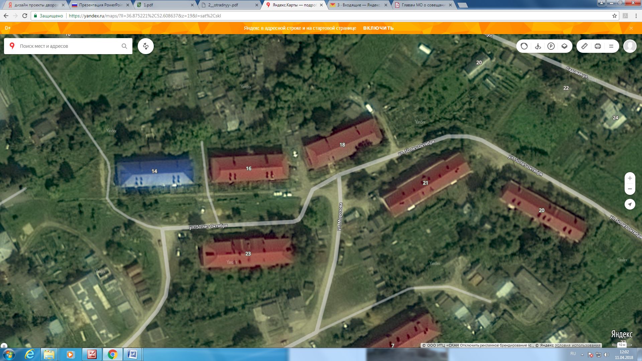

Визуализация в виде фотографии предполагаемой к благоустройству
территории (настоящее время)
Фото дворовой территории пгт. Покровское ул. 50 лет Октября, д. 14, 16, 18, 21, 23 (настоящее время)
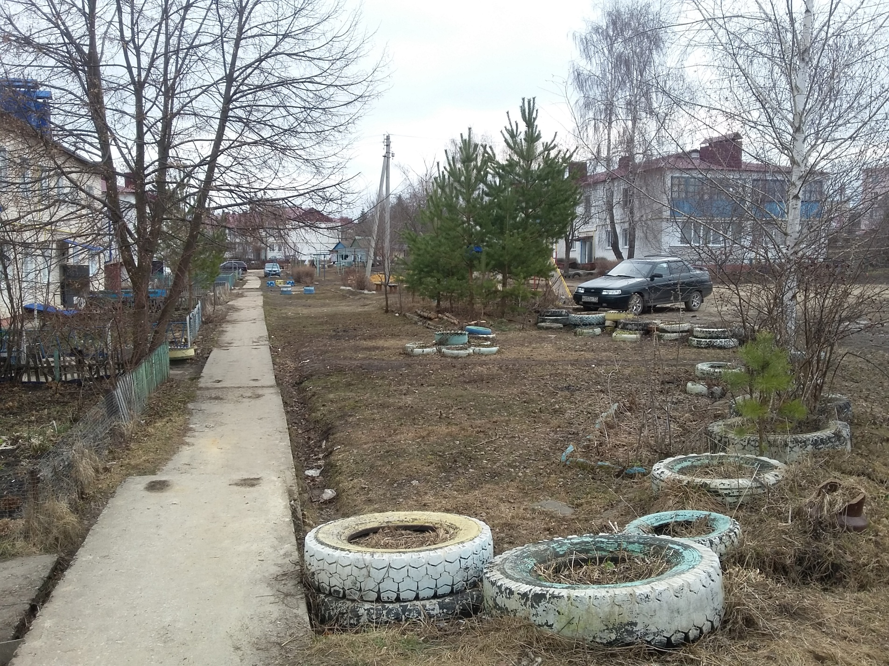
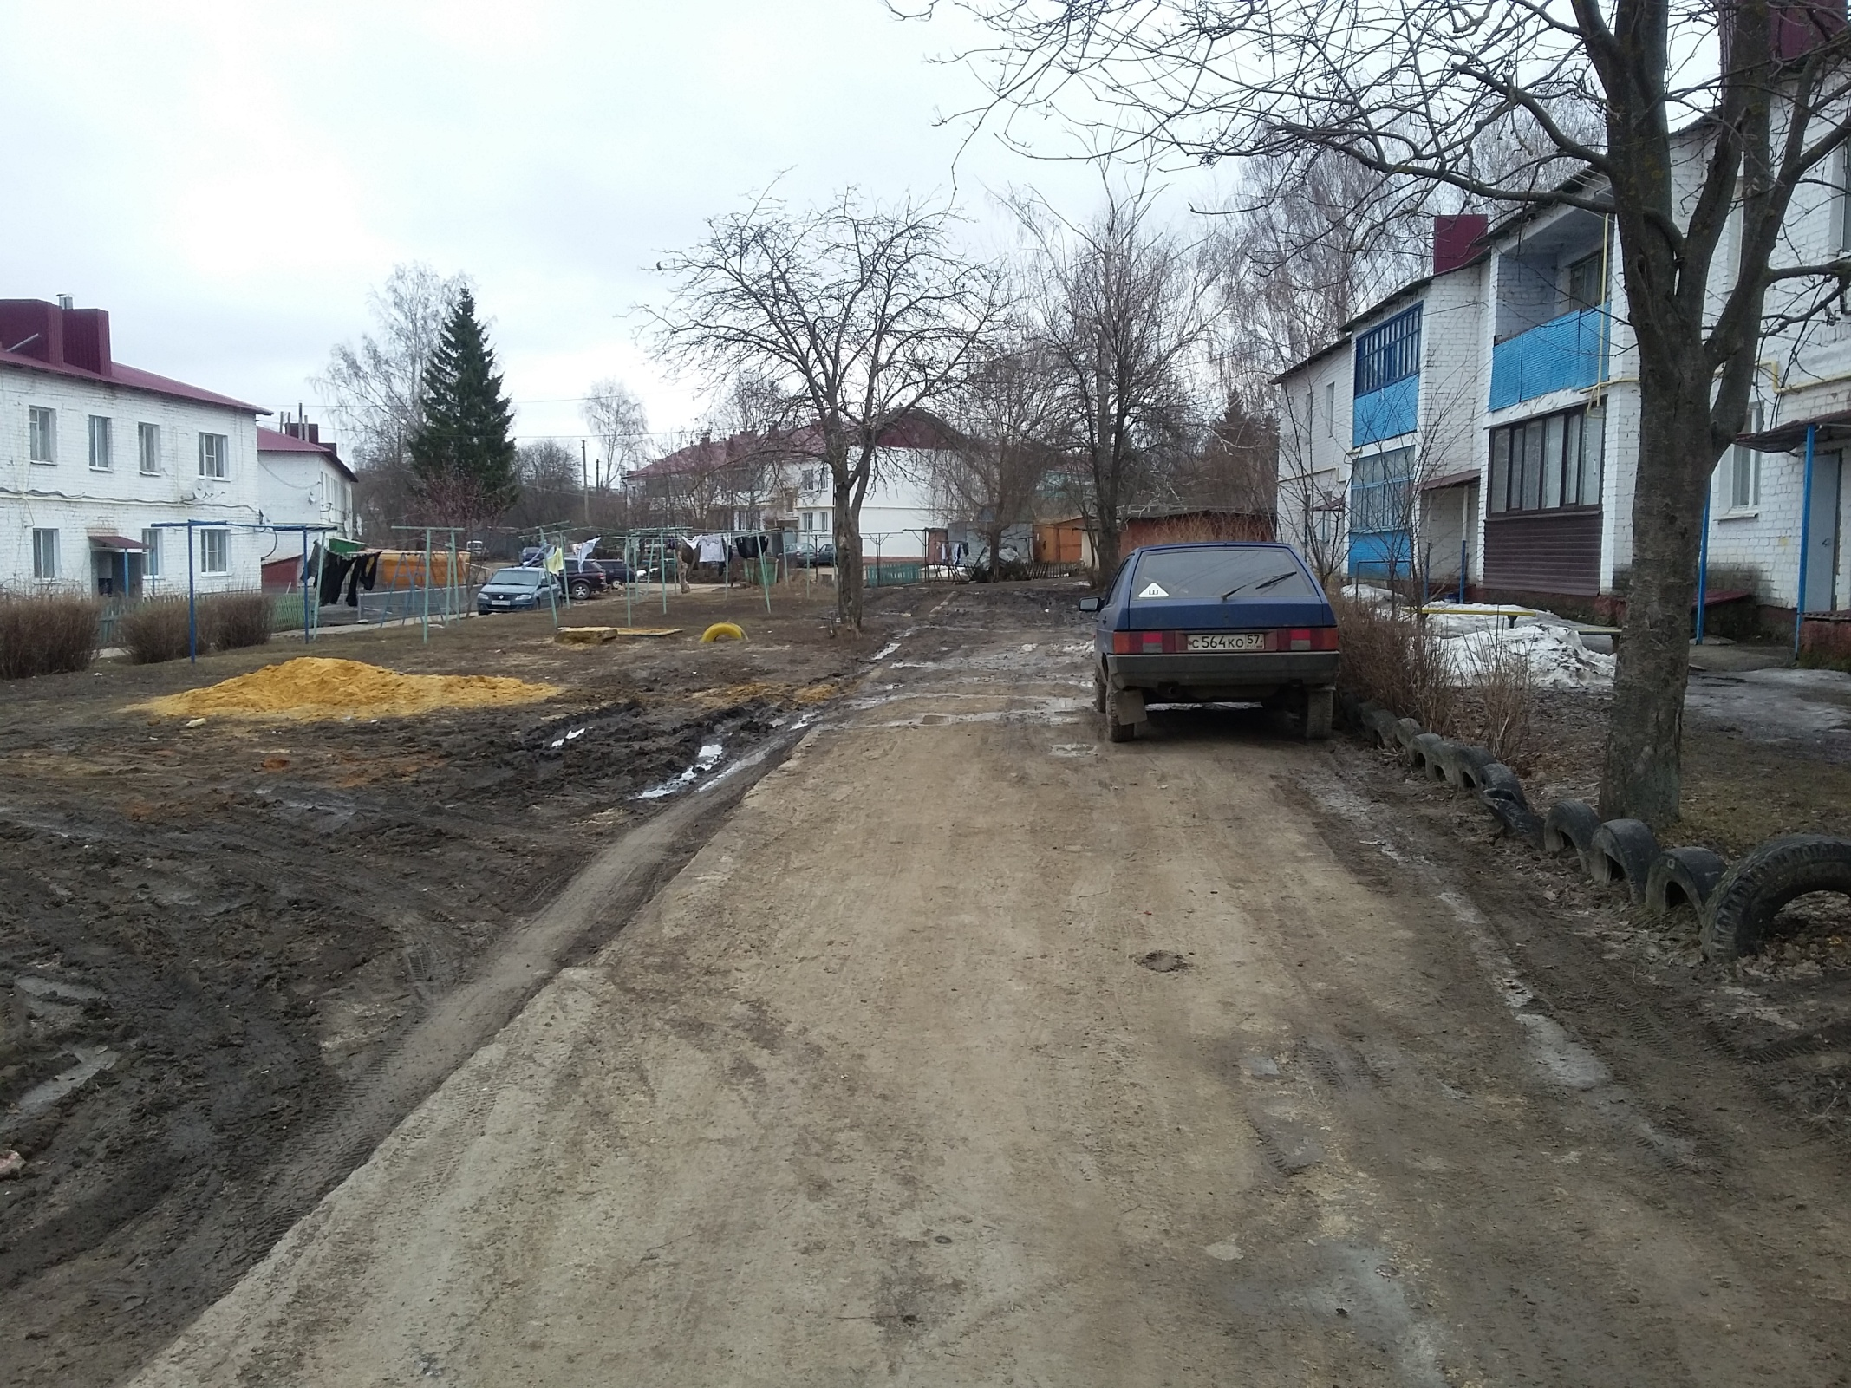
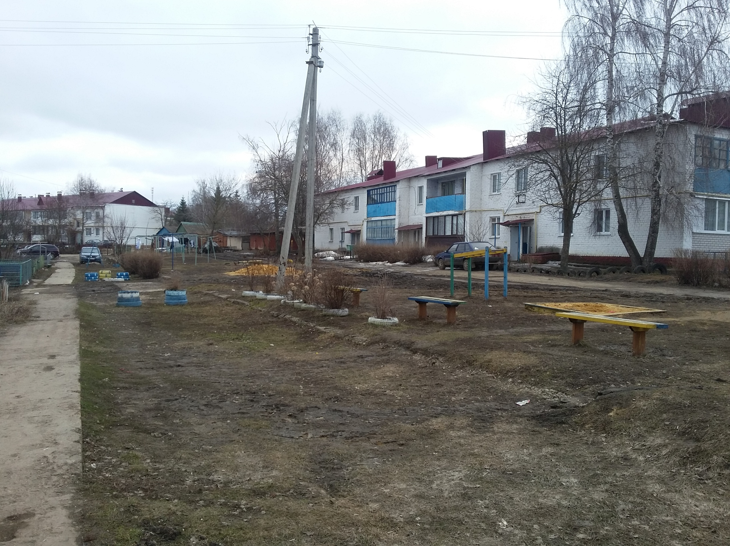
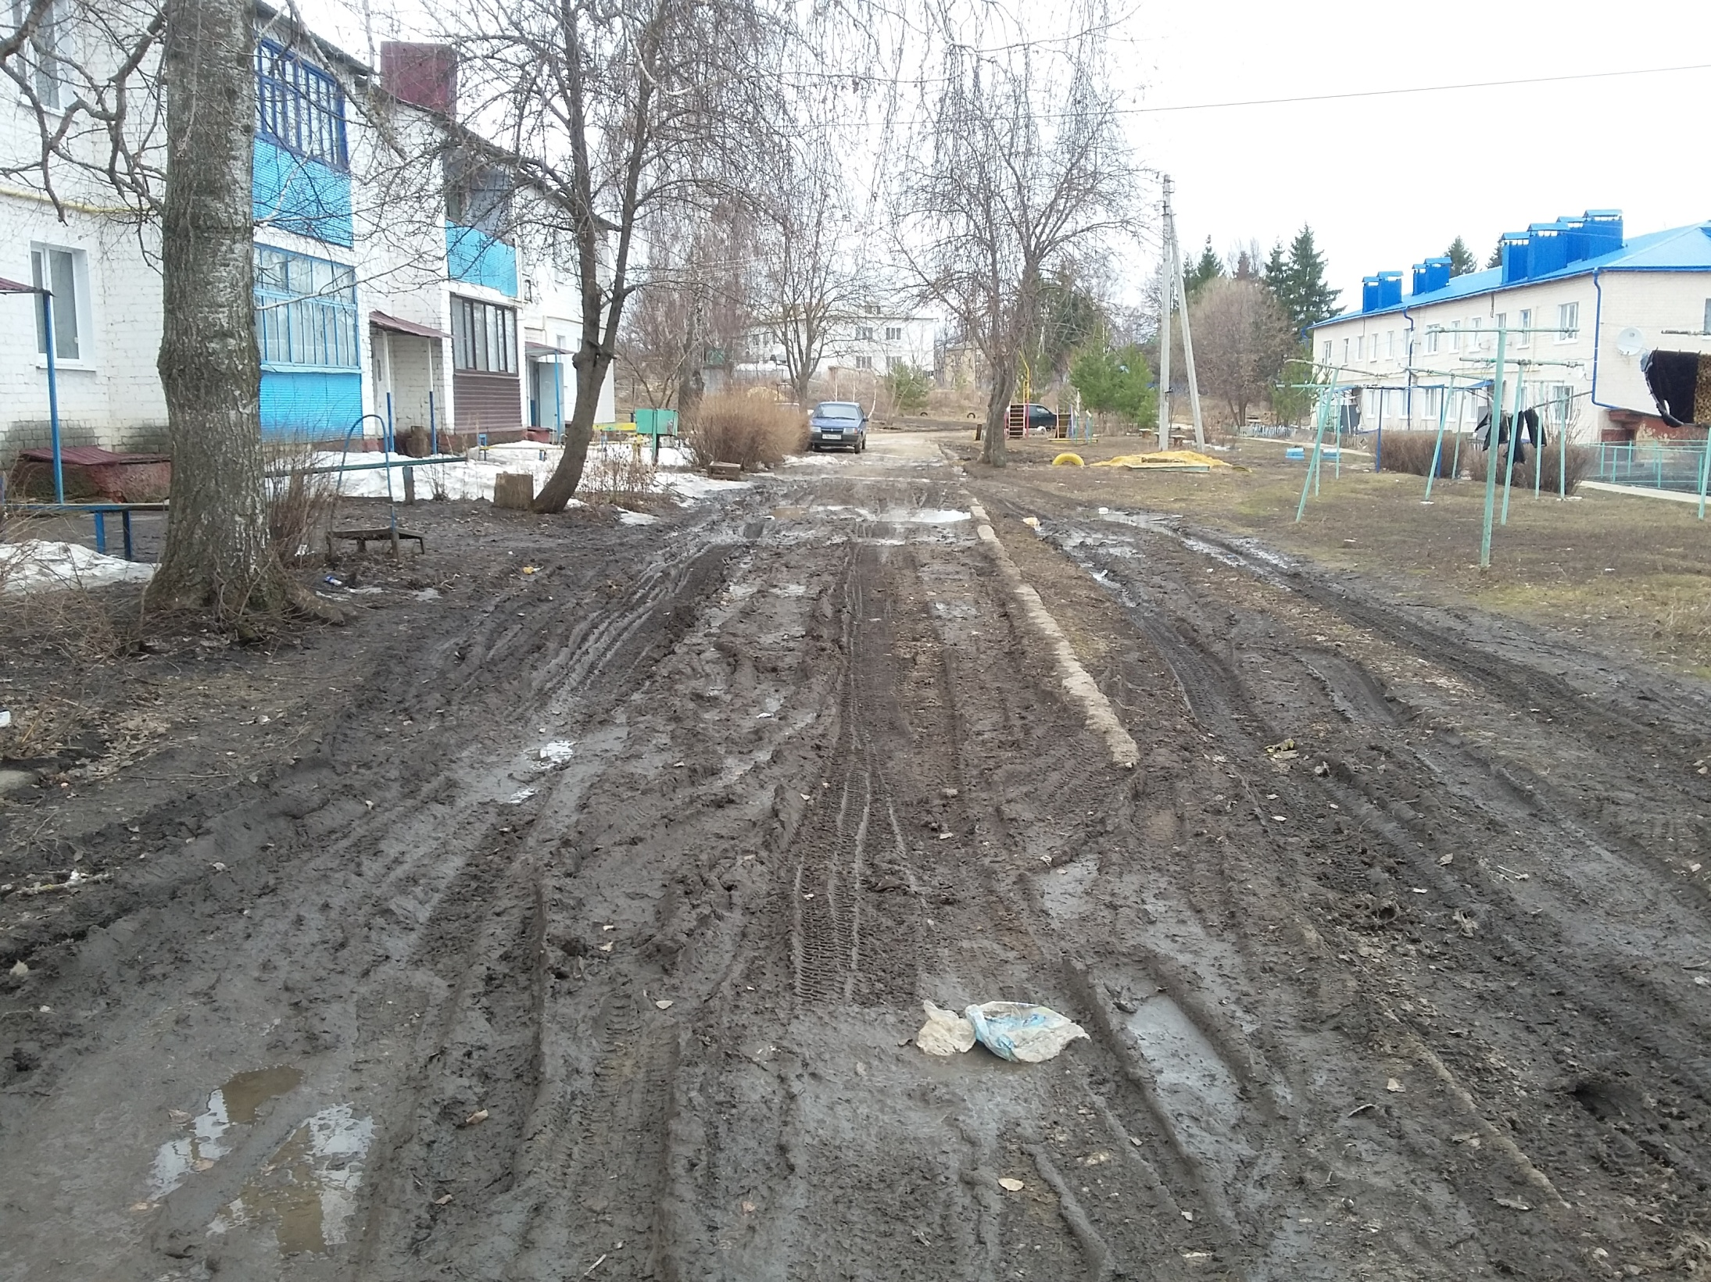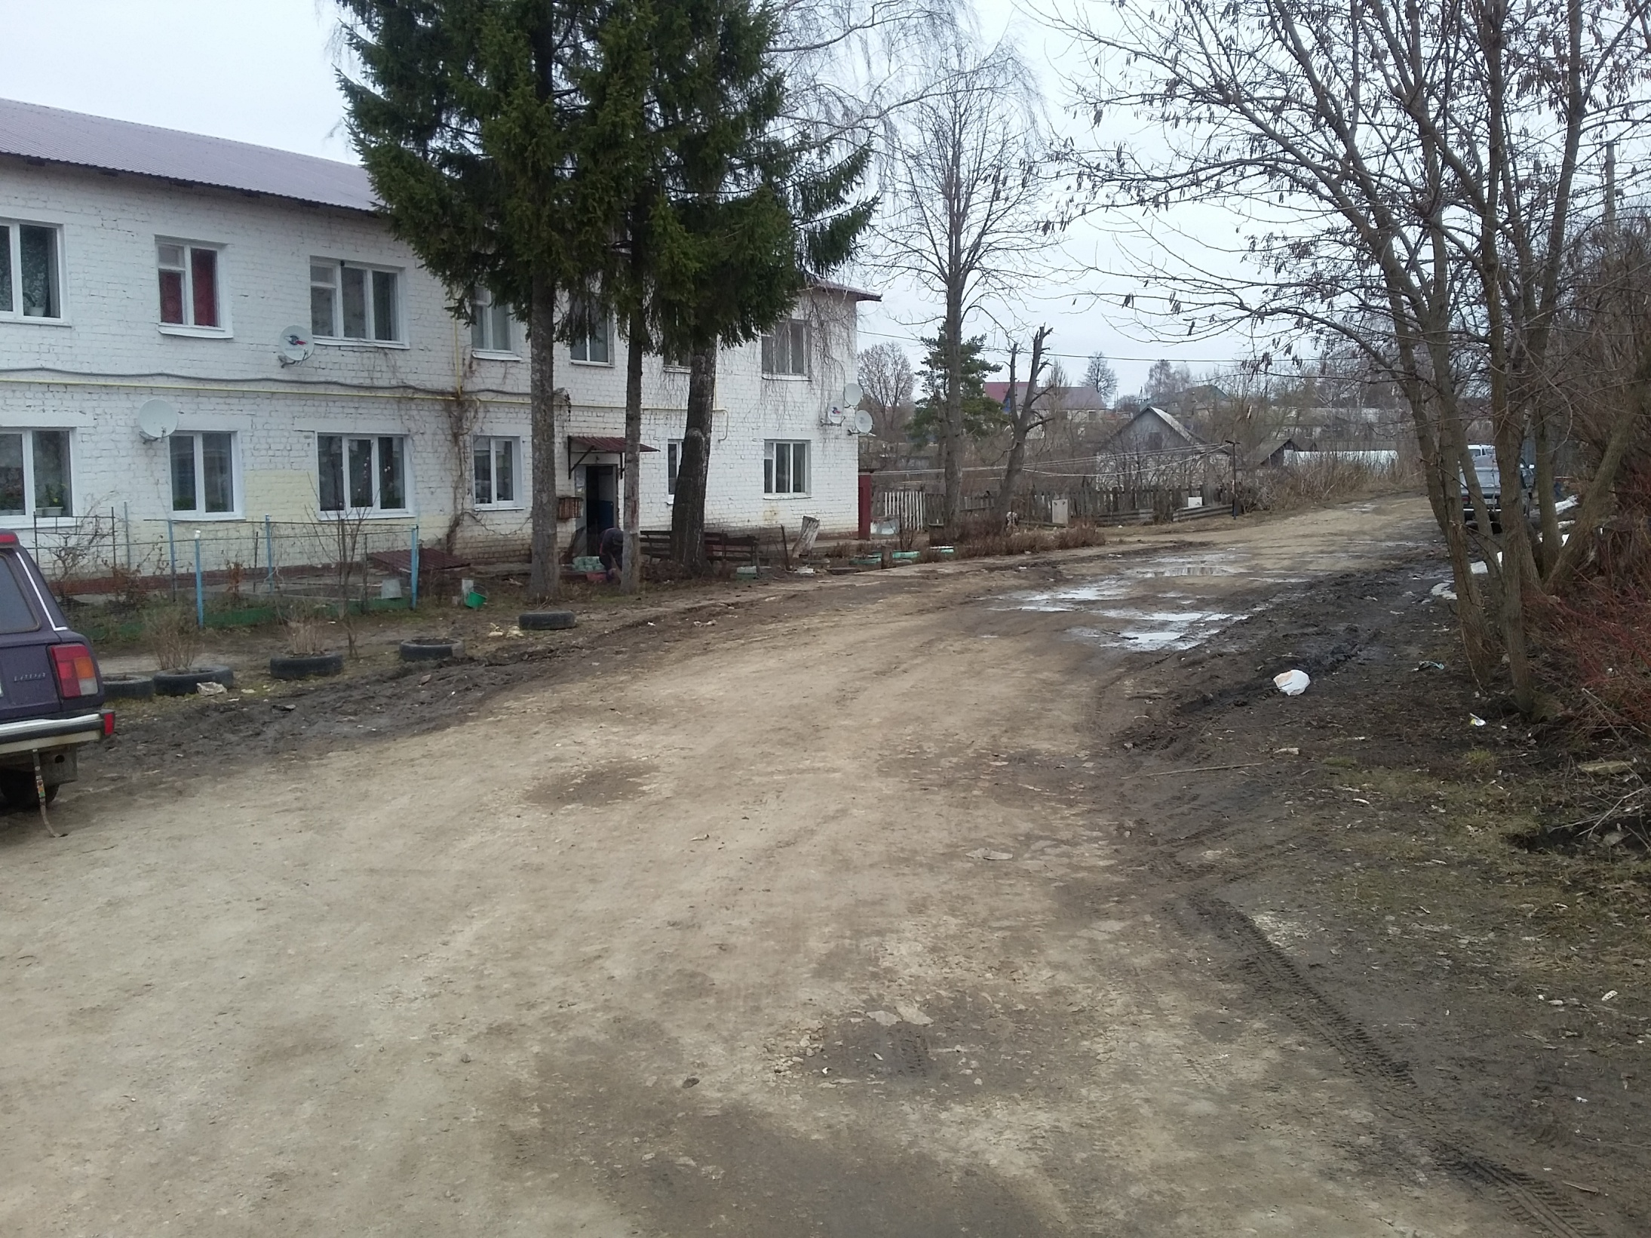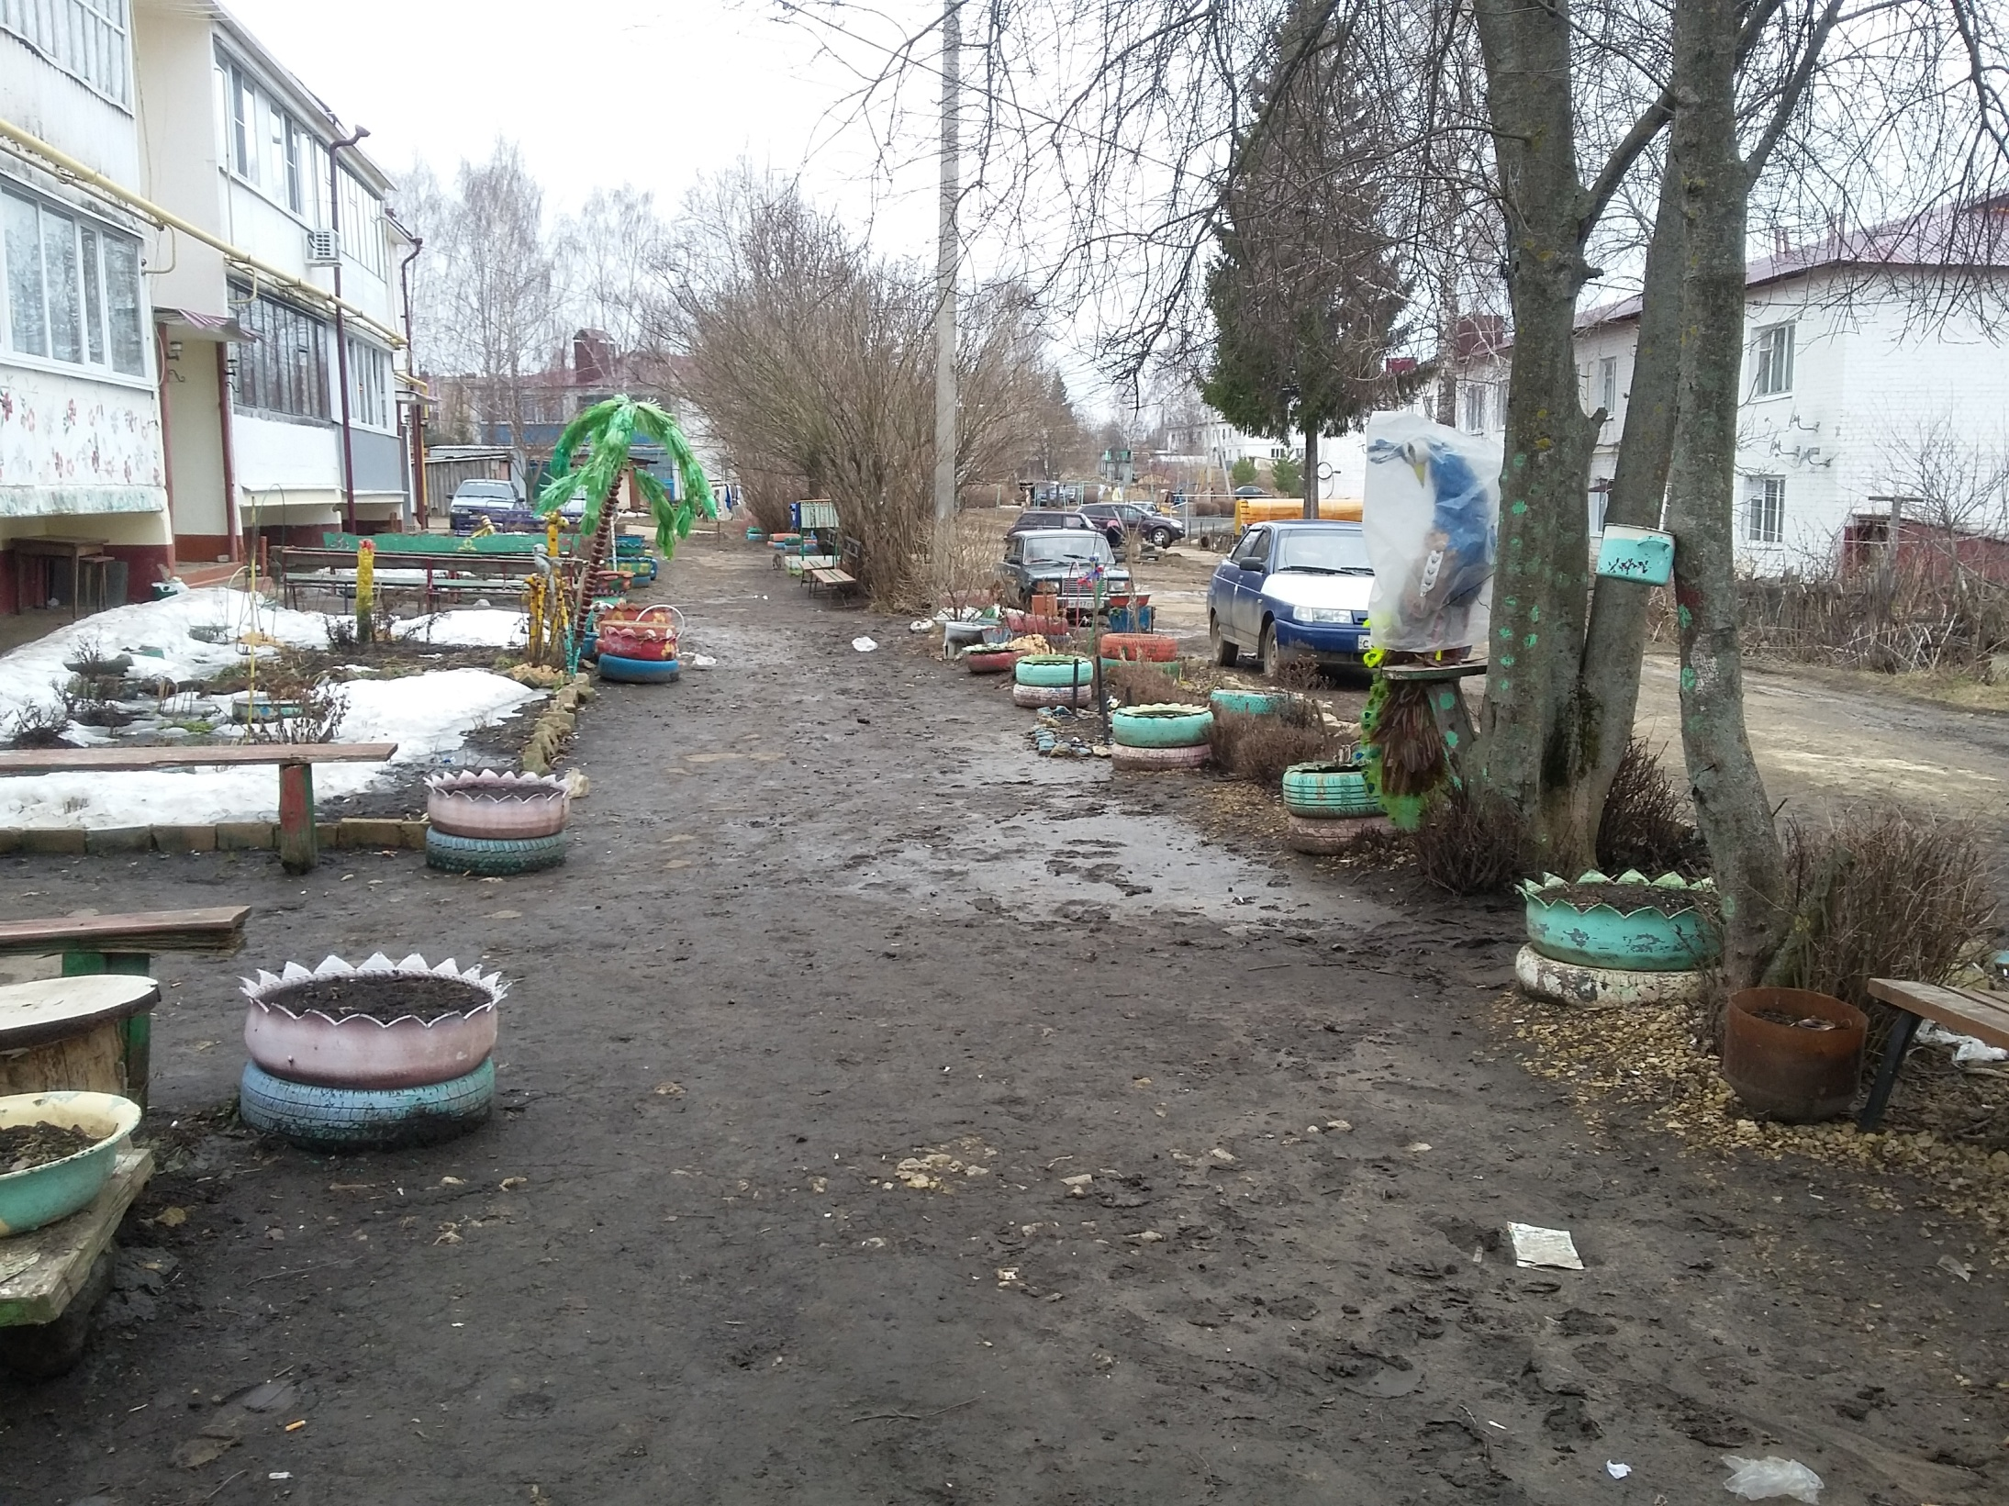

Схема дворовой территории
Д.14, 16, 18, 21, 23 ул. 50 лет Октября пгт Покровское Покровского района Орловской области
Пешеходные дорожки в асфальте

